# Първи стъпки в програмирането

Задачи за упражнение в клас и за домашно към курса ["Основи на програмирането" @ СофтУни](https://softuni.bg/courses/programming-basics).

Тествайте решенията си в **judge системата**: <https://judge.softuni.org/Contests/Compete/Index/2387>

## Конзолна програма "Hello SoftUni"

Напишете **конзолна Java програма**, която отпечатва текста "Hello SoftUni".

### Насоки

1. Стартирайте **IntelliJ IDEA**
2. Създайте нов проект: **New Project**

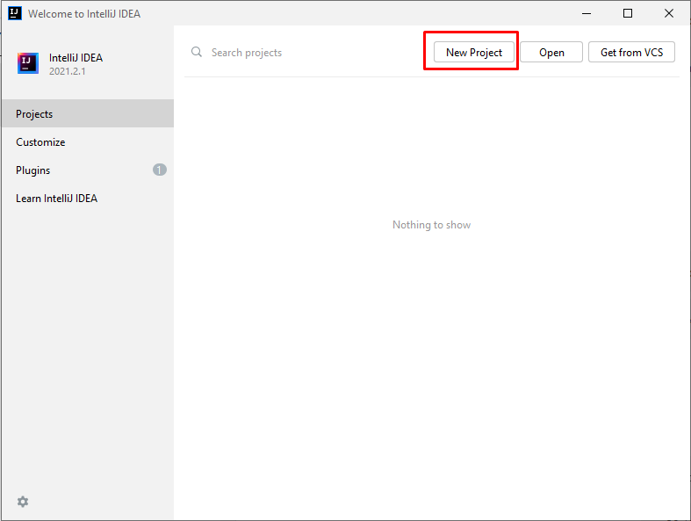

1. Изберете **Java** проект и продължете напред:

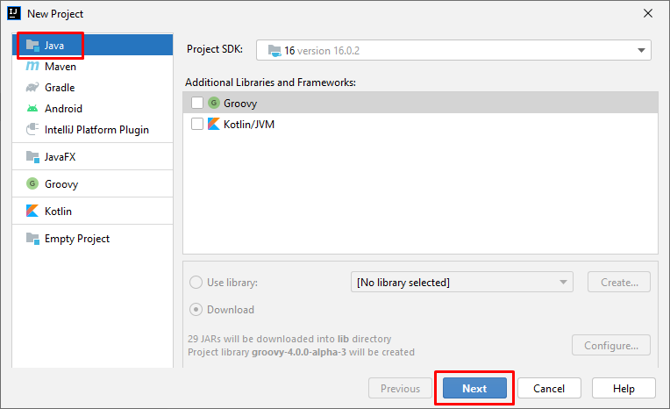

1. Селектирайте "**Create project from template**":

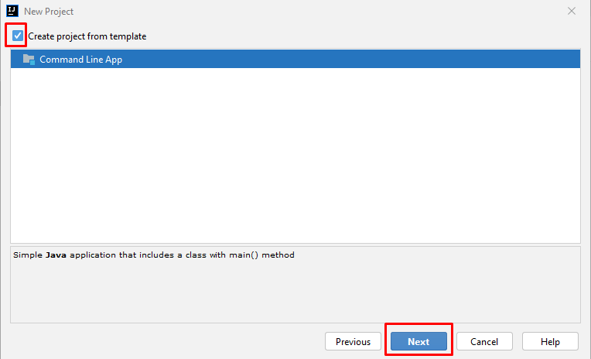

1. Задайте **подходящо име на проекта** и изберете **директория, в която да бъде създаден**:

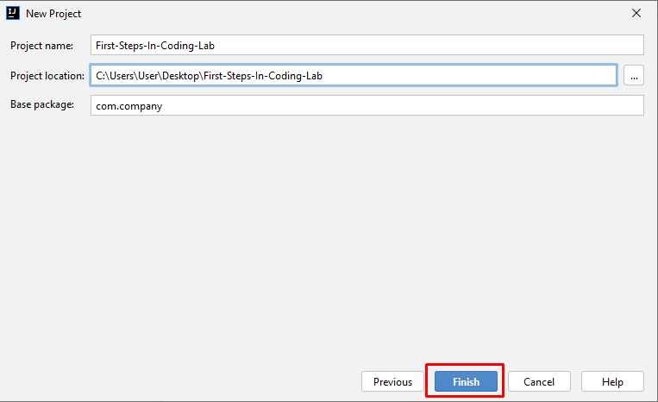

1. Намерете секцията main(String[] args). В нея се пише програмен код (команди) на езика **Java**.
2. Напишете следния програмен код (команда за печатане на текста **"**Hello SoftUni**"**):

|  |
| --- |
| System.out.println("Hello SoftUni"); |

Кодът на програмата се пише отместен навътре с една табулация спрямо отварящата скоба {.

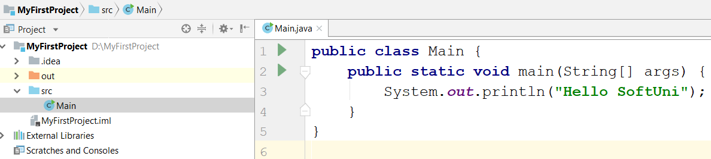

1. **Стартирайте** програмата с натискане на **[Ctrl+Shift+F10]**. Трябва да получите следния резултат:

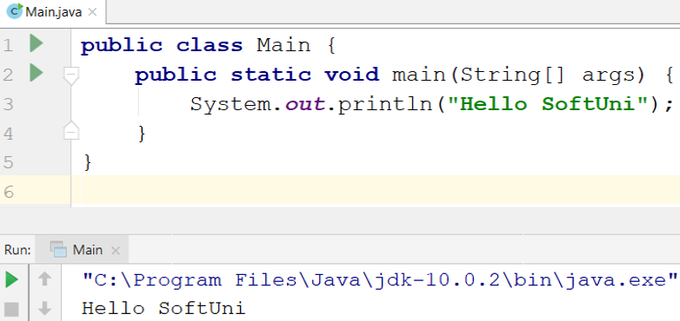

1. **Тествайте** решението на тази задача в онлайн judge системата на СофтУни. За целта първо отворете <https://judge.softuni.org/Contests/Compete/Index/2387#0>. Влезте с вашето потребителско име в СофтУни. Ще се появи прозорец за изпращане на решения за задача "**Hello SoftUni**". Копирайте целия сорс код от IntelliJ и го поставете в полето за изпращане на решения:

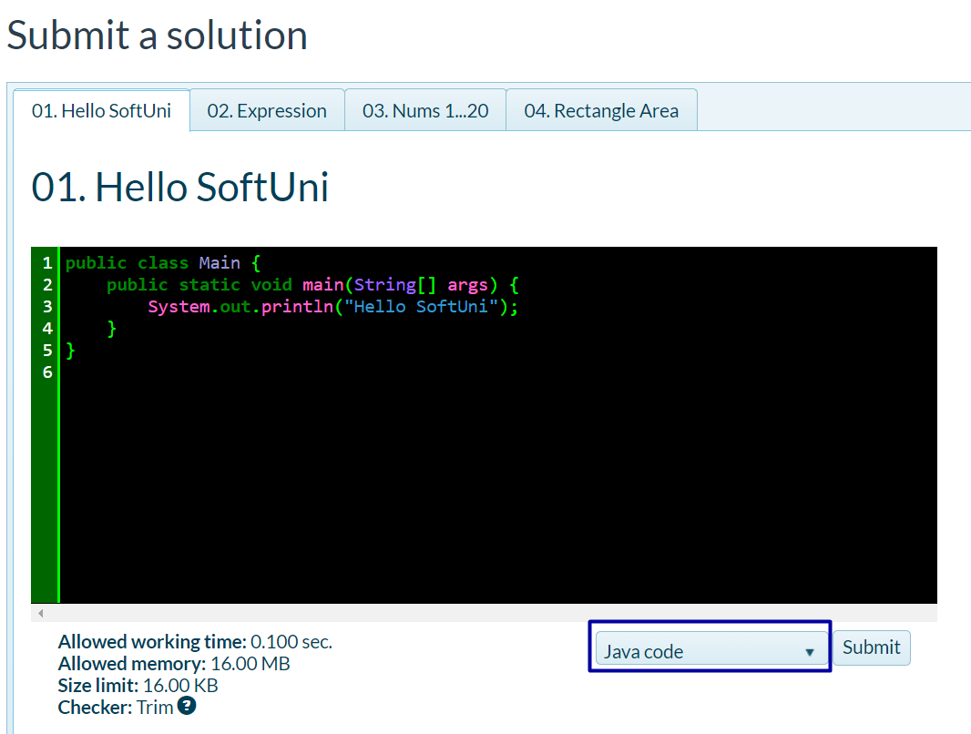

1. Натиснете бутона **"Submit"**.
2. Резултатът ще се появи в прозореца по-долу. За да го видите натиснете "Refresh" бутона:

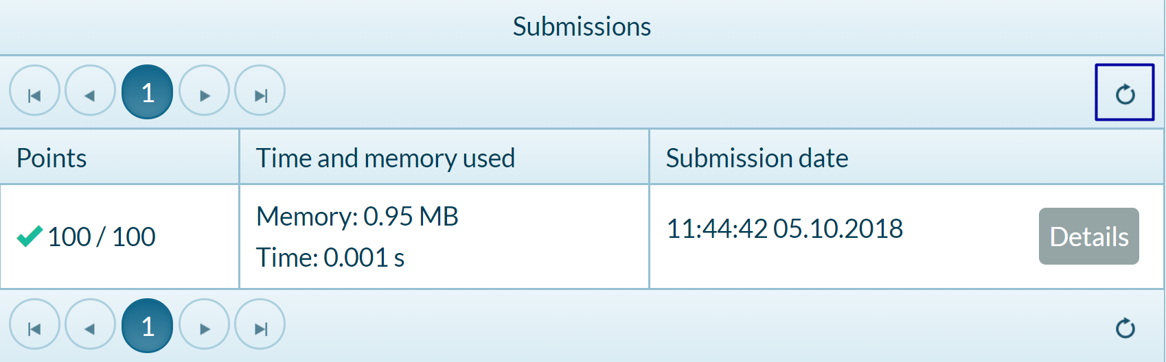

## Числата от 1 до 10

Напишете Java конзолна програма, която **отпечатва числата от 1 до 10** на отделни редове на конзолата.

### Насоки

1. Създайте нов Java клас с име "Nums1To10" (десен бутон върху "**src**"папката 🡺 New 🡺 Java Class):

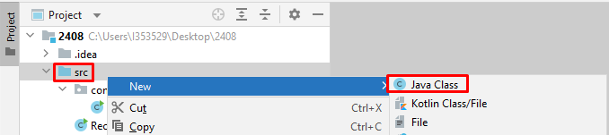

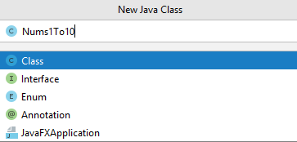

1. Направете си **main** метод.
2. Напишете 10 команди System.out.println(); една след друга, за да отпечатате числата от 1 до 10:

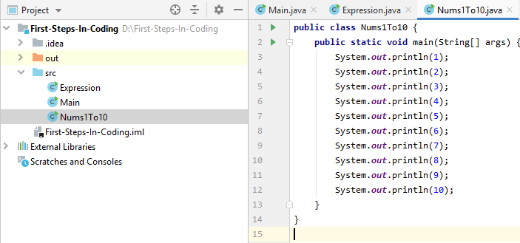

1. **Тествайте** вашето решение на задачата в [Judge](https://judge.softuni.org/Contests/Compete/Index/2387#1) системата.

## Пресмятане на лице на правоъгълник

Да се напише **конзолна програма**, която **въвежда две цели числа (страните на правоъгълника a и b)** и **пресмята лицето на правоъгълник с тези страни.**

### Примерен вход и изход

|  |  |
| --- | --- |
| **вход** | **изход** |
| 5  7 | 35 |

|  |  |
| --- | --- |
| **вход** | **изход** |
| 6  8 | 48 |

### Насоки

1. **Инициализирайте** две променливи (a и b) и в тях запишете стойностите въведени от конзолата:

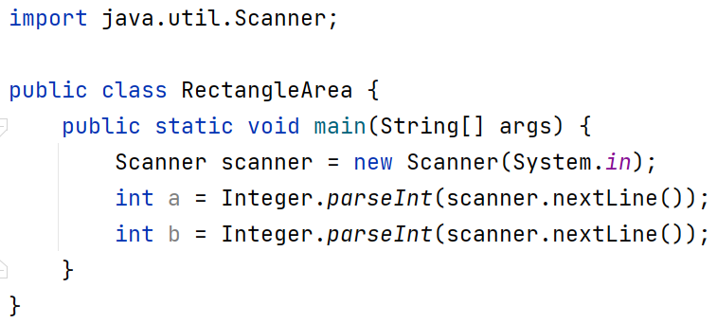

1. **Инициализирайте втора променлива** area, в която да запишете стойността за лицето на правоъгълника, получена по формулата a * b. Принтирайте получения резултат:  
   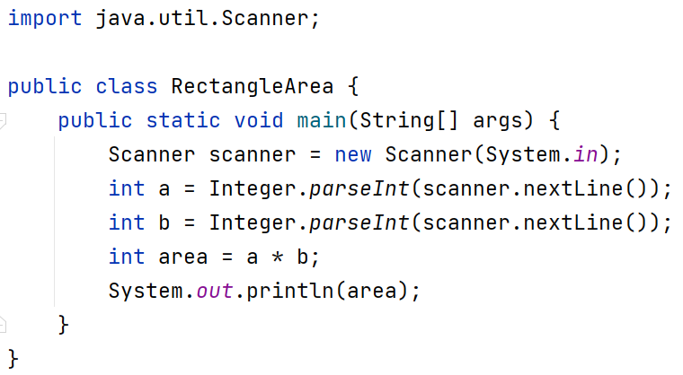

## Конвертор: инчове към сантиметри

Да се напише програма, която **чете от конзолата реално число** и го преобразува **от инчове в сантиметри**. За целта **умножете инчовете по 2.54** (1 инч = 2.54 сантиметра).

### Примерен вход и изход

|  |  |
| --- | --- |
| **вход** | **изход** |
| 5 | 12.7 |

|  |  |
| --- | --- |
| **вход** | **изход** |
| 7 | 17.78 |

**Внимание:** в зависимост от регионалните настройки на операционната система, е възможно вместо **десетична точка** (US настройки) да се използва **десетична запетая** (BG настройки). Ако програмата очаква десетична точка и бъде въведено число с десетична запетая или на обратно (бъде въведена десетична точка когато се очаква десетична запетая), ще се получи следната грешка:  
Препоръчително е **да промените настройките на компютъра си**, така че да се използва **десетична точка**:

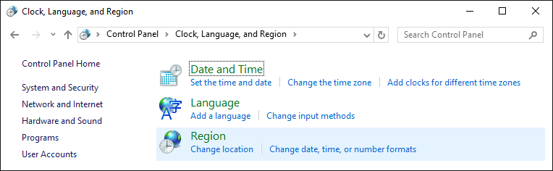

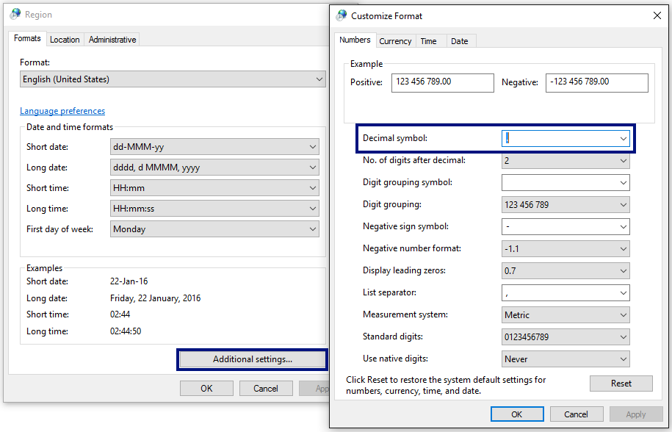

## Поздрав по име

Да се напише програма, която **чете от конзолата текст (име на човек)** и отпечатва "Hello, <name>!", където <name> е въведеното име от конзолата.

### Насоки

1. Първо създайте **нов Java клас** с име "GreetingByName" във вече съществуващия проект. Кликнете с десен бутон на мишката върху "src" папката в проекта и изберете New -> Java Class.



Задайте подходящо име:

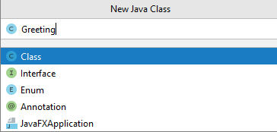

Създайте main метод в тялото на класа GreetingByName. Можете да направите това изписвайки съкращението psvm и натискайки два пъти бутона Tab:

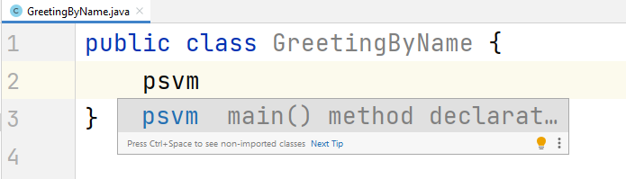

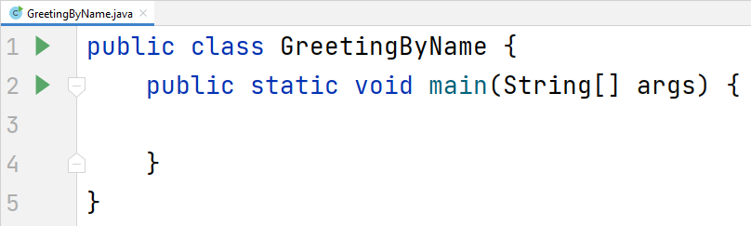

1. За да четете от конзолата, създайте обект **Scanner:**

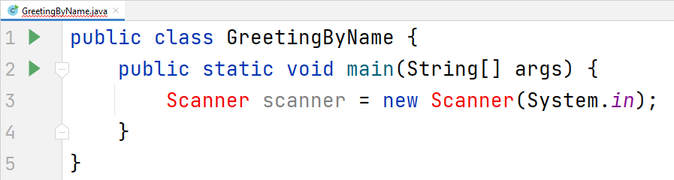

Ще забележите, че средата за разработка ни предупреждава, че този обект не може все още да бъде използван. За целта трябва да го добавим от Java пакета за разработка, който сме инсталирали (jdk). Можем да направим това, като напишем "import java.util.Scanner;" на първия ред от програмата, или поставим курсора върху червения текст в полето и натиснем Alt + Enter и изберем   
Import Class -> Scanner(java.util):

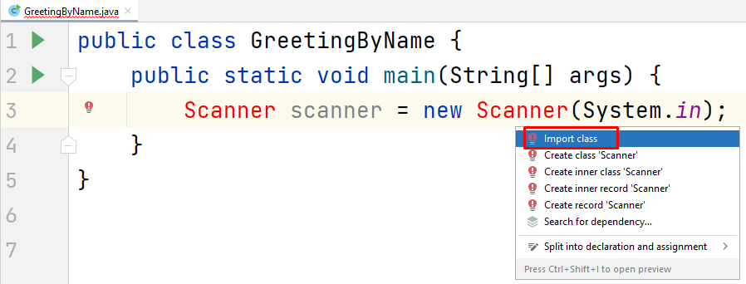

Трябва да получите следния резултат:

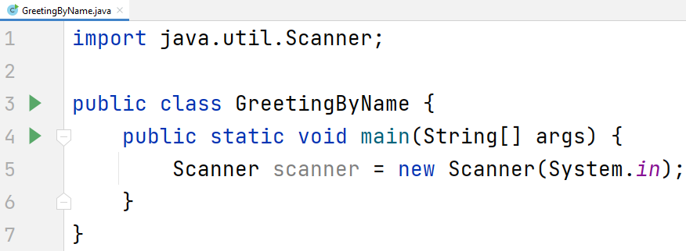

1. Създайте променливата name от тип String и запазете в нея името, което получавате от конзолата, използвайки метода nextLine() от обекта Scanner, който създадохте в предишната стъпка:

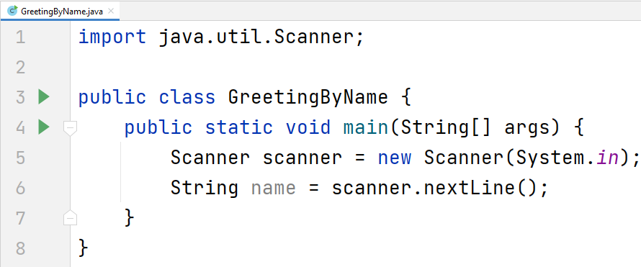

1. Изведете изхода на конзолата като използвате следния шаблон:

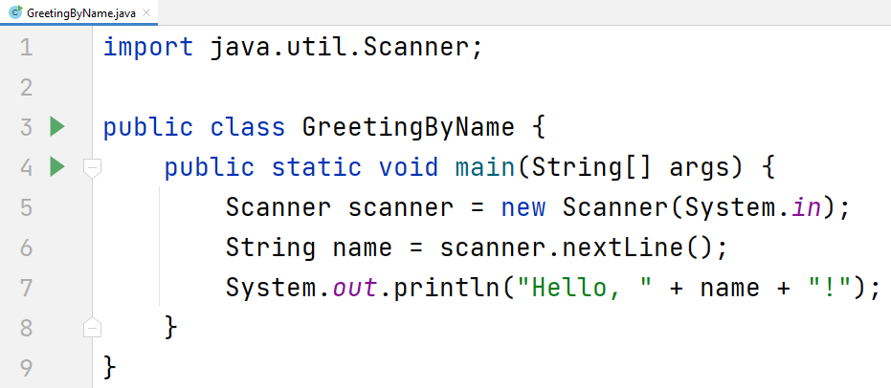

1. Стартирайте програмата с Ctrl + Shift + F10 и тествайте с различни входни примери:

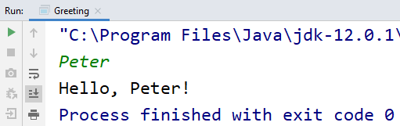

## Съединяване на текст и числа

Напишете програма, която прочита от конзолата **име**, **фамилия**, **възраст** и **град** и печата следното съобщение: "You are <firstName> <lastName>, a <age>-years old person from <town>."

### Насоки

1. Създайте нов Java клас с името ConcatenateData и main метод в него.
2. Въведете входните данни и ги запишете в променливи с подходящ тип данни:

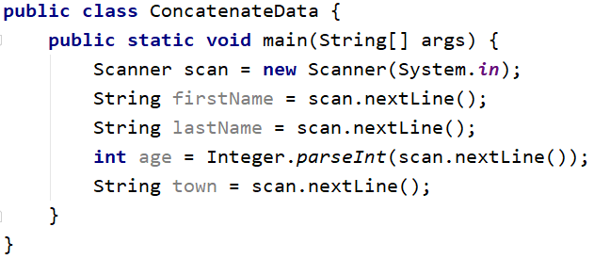

1. Изведете на конзолата форматирания изход:

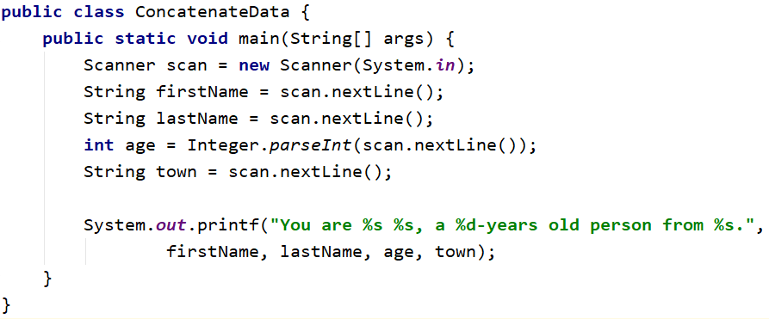

Можете да постигнете същия резултат с метода на конкатенация:

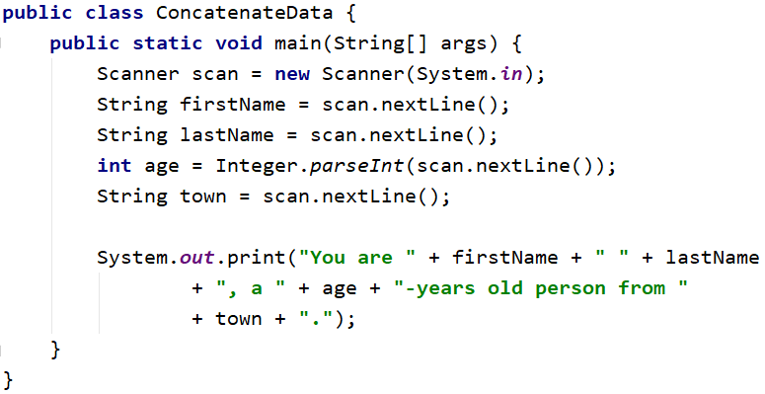

Сами забелязвате, че метода на конкатенация има **по-дълъг запис** и създава **предпоставки за повече грешки**, спрямо метода на шаблоните.

1. Стартирайте програмата и тествайте с различни входни примери.

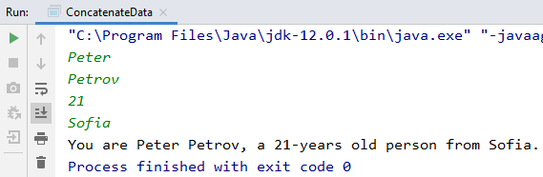

## Изготвяне на проекти

Напишете програма, която **изчислява** **колко часа** ще са необходими на един архитект, за да **изготви проектите** на няколко строителни обекта. Изготвянето на един проект отнема **три часа**.

**Вход**

От конзолата се четат **2 реда**:

1. **Името на архитекта - текст**
2. **Брой на проектите, които трябва да изготви - цяло число в интервала [0 … 100]**

**Изход**

На конзолата се отпечатва:

* **"The architect {името на архитекта} will need {необходими часове} hours to complete {брой на проектите} project/s."**

**Примерен вход и изход**

|  |  |  |  |  |
| --- | --- | --- | --- | --- |
| **Вход** | **Изход** |  | **Вход** | **Изход** |
| George  4 | The architect George will need 12 hours to complete 4 project/s. | Sanya  9 | The architect Sanya will need 27 hours to complete 9 project/s. |

## Зоомагазин

Напишете програма, която **пресмята нужните разходи** за закупуването на храна за кучета и котки. Храната се пазарува от зоомагазин, като една опаковка храна за **кучета е на цена 2.50 лв**, а опаковка храна за **котки струва 4 лв.**

**Вход**

От конзолата се четат **2 реда**:

1. **Броят на опаковките храна за кучета – цяло число в интервала [0… 100]**
2. **Броят на опаковките храна за котки – цяло число в интервала [0… 100]**

**Изход**

На конзолата се отпечатва:

**"{крайната сума} lv."**

**Примерен вход и изход**

|  |  |  |  |  |
| --- | --- | --- | --- | --- |
| **вход** | **изход** |  | **вход** | **изход** |
| 5  4 | 28.5 lv. | 13  9 | 68.5 lv. |

## Озеленяване на дворове

Божидара разполага с **няколко къщи** на Черноморието и **желае да озелени дворовете на някои от тях,** като по този начин създаде **уютна обстановка** **и комфорт на гостите си**. За целта е наела фирма.

Напишете програма, която **изчислява необходимате сума**, които Божидара ще трябва да заплати на фирмата изпълнител на проекта. Цената на **един кв. м. е 7.61 лв със ДДС**. Понеже нейният двор е **доста голям**, фирмата изпълнител предлага **18% отстъпка от крайната цена**.

**Вход**

От конзолата се прочита само **един ред**:

1. **Кв. метри, които ще бъдат озеленени – реално число в интервала [0.00 … 10000.00]**

**Изход**

На конзолата се отпечатват **два реда**:

* **"The final price is: {крайна цена на услугата} lv."**
* **"The discount is: {отстъпка} lv."**

**Примерен вход и изход**

|  |  |  |
| --- | --- | --- |
| **Вход** | **Изход** | **Обяснения** |
| **550** | The final price is: 3432.11 lv.  The discount is: 753.39 lv. | Пресмятаме цената за озеленяване на целия двор:  **550** * **7.61** = **4185.50** лв.  Приспадаме отстъпката (18% = 0.18) от общата сума:  **0.18** * **4185.5** = **753.39** лв.  Калкулираме крайната цена на услугата:  **4185.50** – **753.39** 🡪 3432.11 лв. |
| **Вход** | **Изход** |  |
| 150 | The final price is: 936.03 lv.  The discount is: 205.47 lv. | Пресмятаме цената за озеленяване на целия двор:  **150** * **7.61** = **1141.50** лв.  Приспадаме отстъпката (18% = 0.18) от общата сума:  **0.18** * **1141.50** = **205.47** лв.  Калкулираме крайната цена на услугата:  **1141.50** – **205.47** 🡪 936.03 лв. |

File -> Settings -> into search field type “wheel” -> tick on Change fontsize wioth mouse Wheel….

Judge :

https://judge.softuni.org/Contests/Compete/Index/2387#2

Task 1 .

package com.company;  
  
public class Main {  
 public static void main(String[] args){  
 System.*out*.println("Hello SoftUni");  
 }  
}

//

Task 2

package com.company;  
  
public class Num1To10 {  
 public static void main(String[]args){  
 System.*out*.println(1);  
 System.*out*.println(2);  
 System.*out*.println(3);  
 System.*out*.println(4);  
 System.*out*.println(5);  
 System.*out*.println(6);  
 System.*out*.println(7);  
 System.*out*.println(8);  
 System.*out*.println(9);  
 System.*out*.println(10);  
 }  
}

Task 3 //

package com.company;  
  
import com.sun.security.jgss.GSSUtil;  
  
import java.util.Scanner;  
  
public class RectangleArea {  
 public static void main(String[] args){  
 Scanner scanner = new Scanner(System.*in*);  
  
 int numA = Integer.*parseInt*(scanner.nextLine());  
 int numB = Integer.*parseInt*(scanner.nextLine());  
  
 int area = numA * numB;  
  
 System.*out*.println(area);  
 }  
}

Task 4 .

2:03 Min from Lection!!!!

psvm + Tab -> produces Main Method

import java.util.Scanner;  
  
public class InchesToCentimeters {  
 public static void main(String[] args) {  
 Scanner scanner = new Scanner(System.*in*);  
 double inch = Double.*parseDouble*(scanner.nextLine());  
 double cms = inch * 2.54;  
  
 System.*out*.println(cms);  
  
 }  
}

Task 5 ;

import java.util.Scanner;  
  
public class GreetingByName {  
 public static void main(String[] args) {  
 Scanner scanner = new Scanner(System.*in*);  
 String name = scanner.nextLine();  
  
 String fullGreeting = "Hello, " + name + "!";  
 System.*out*.println(fullGreeting);  
 }  
}

Task 6 :

import java.util.Scanner;  
  
public class ConcatenateData {  
 public static void main(String[] args) {  
  
 //"You are <firstName> <lastName>, a <age>-years old person from <town>."  
 Scanner scanner = new Scanner(System.*in*);  
 String firstName = scanner.nextLine();  
 String lastName = scanner.nextLine();  
 int age = Integer.*parseInt*(scanner.nextLine());  
 String town = scanner.nextLine();  
  
 System.*out*.printf(  
 "You are %s %s, a %d-years old person from %s.", firstName, lastName, age, town);  
  
 }  
}

* 1. Min ;

Task 7:

import java.util.Scanner;  
  
public class ProjectsCreation {  
 public static void main(String[] args) {  
 Scanner scanner = new Scanner(System.*in*);  
 String inputName = scanner.nextLine();  
 String inputProjects = scanner.nextLine();  
 int countProjects = Integer.*parseInt*(inputProjects);  
  
 var totalTime = 3 * countProjects;  
 System.*out*.println(  
 "The architect " + inputName + " will need " + totalTime + " hours to complete " + countProjects +" project/s.");  
  
  
  
  
 }  
}

Sec Way Task 7 ->

import java.util.Scanner;  
  
public class ProjectsCreation {  
 public static void main(String[] args) {  
 Scanner scanner = new Scanner(System.*in*);  
 String inputName = scanner.nextLine();  
 String inputProjects = scanner.nextLine();  
 int countProjects = Integer.*parseInt*(inputProjects);  
  
 var totalTime = 3 * countProjects;  
 /* System.out.println(  
 "The architect " + inputName + " will need " + totalTime + " hours to complete " + countProjects +" project/s.");*/  
  
 System.*out*.printf("The architect %s will need %d hours to complete %d project/s.", inputName, countProjects, totalTime);  
  
  
 }  
}

* 1. Min !!!
  2. При печат на текст, числа и други данни, можем да ги съединим, използвайки шаблони
  3. **%s (String), %d (int), %f (double), %c (char), %n (new line),…**

1. System.out.printf - > prints the given Stering under given Format !
2. /n –също работи , но рябва да се съобразяваме с платформата,
3. Най-добре е да работим с плейсхолдерът %n за нов Ред . -> Multiplatform e !!!

%f -> e за Десимал и за Флоут форматиране,

%.2f -> 2.54 –промерно взима и форматира десимал или флоут два знака след десет запетая !

///

Task 8 :

import java.util.Scanner;  
  
public class PetShop {  
 public static void main(String[] args) {  
  
 Scanner scanner = new Scanner(System.*in*);  
 double countPacksDogs = Double.*parseDouble*(scanner.nextLine());  
 double countPackageCats = scanner.nextDouble();  
  
 System.*out*.println(countPacksDogs * 2.5 + countPackageCats * 4 + " lv.");  
 }  
}

//

Task 9 :

import java.util.Scanner;  
  
public class ProjectsCreation {  
 public static void main(String[] args) {  
 Scanner scanner = new Scanner(System.*in*);  
 double squareMeters = scanner.nextDouble();

// double squareMeters = Double.parseDouble(scanner.nextLine());

double bruttoPrice = squareMeters * 7.61;  
 double finalPrice = bruttoPrice * 0.82;  
  
 System.*out*.printf("The final price is: %.2f lv.%n", finalPrice);  
 System.*out*.printf("The discount is: %.2f lv.", (bruttoPrice-finalPrice));  
 }  
}